Tutorial Salão de Festas Alegria

1° Página: Home
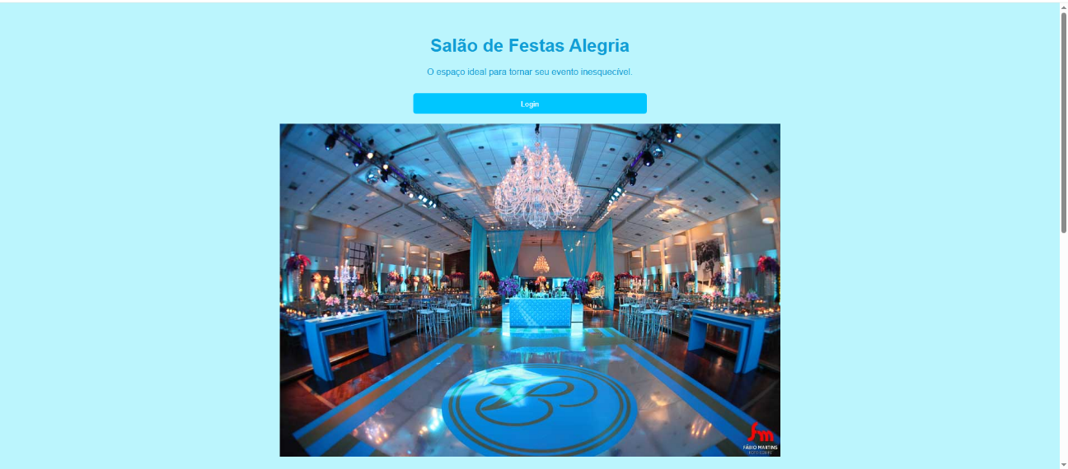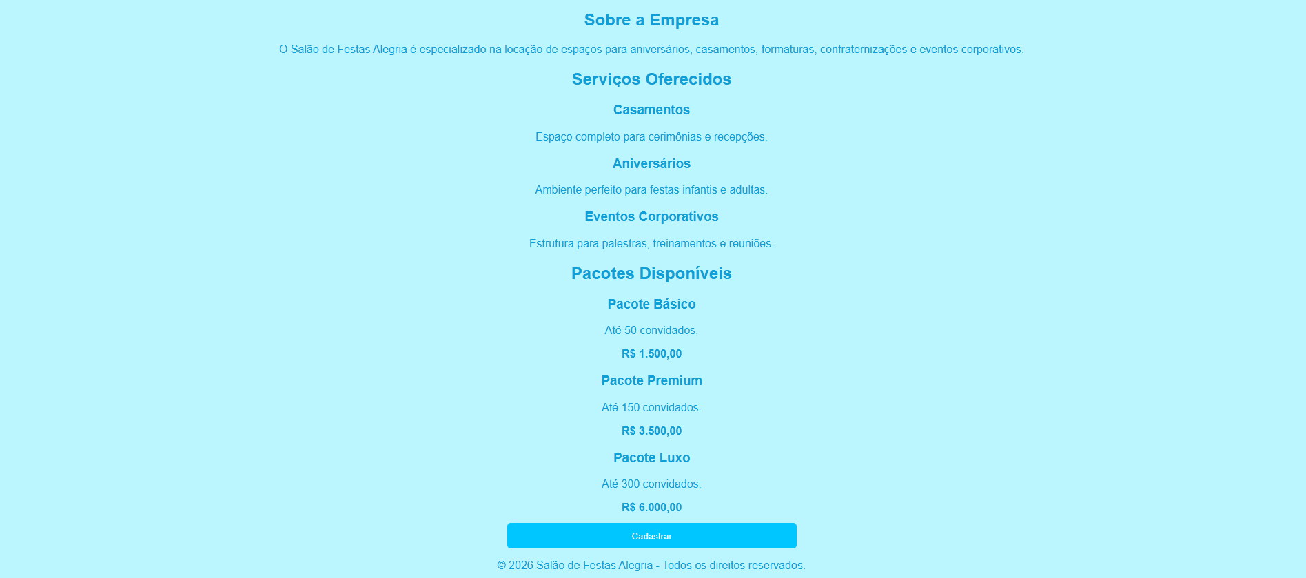
- Ao acessar o site do salão festas Alegria encontrará a imagem do espaço.
- Logo Abaixo terá as informações:
Sobre a Empresa.
Depois Serviços oferecidos.
Pacotes disponíveis.
E no final um botão cadastrar para ir à página de cadastro de cliente.

2° Página: Login(recurso de evolução)
- Ideia para implementar uma evolução de área exclusiva para clientes
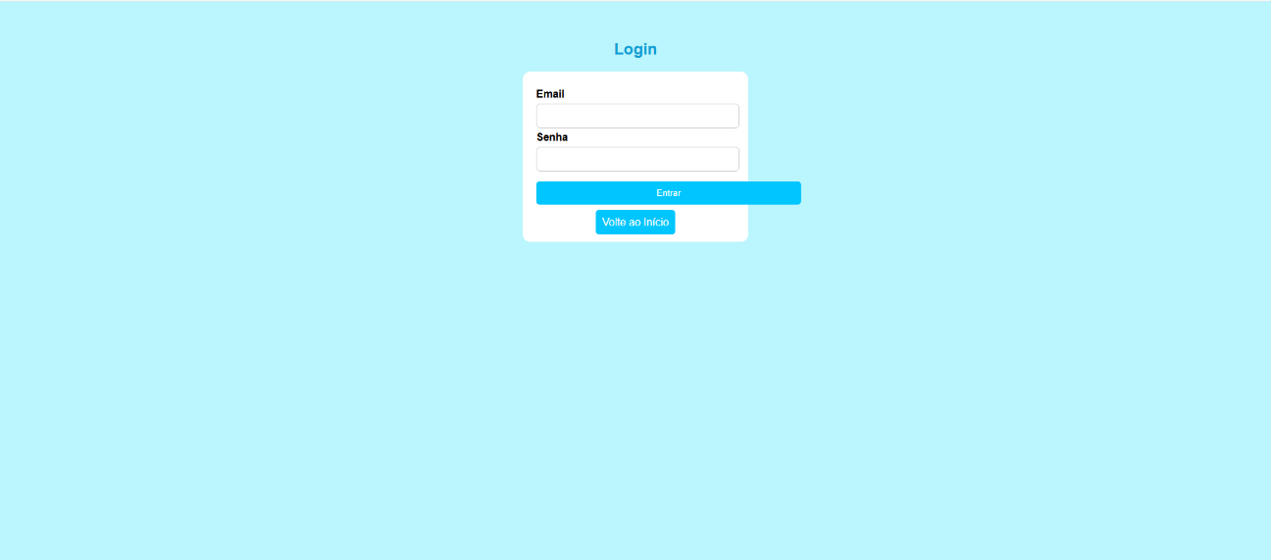
- Onde seria feito um usuário apropriado e senha para acesso

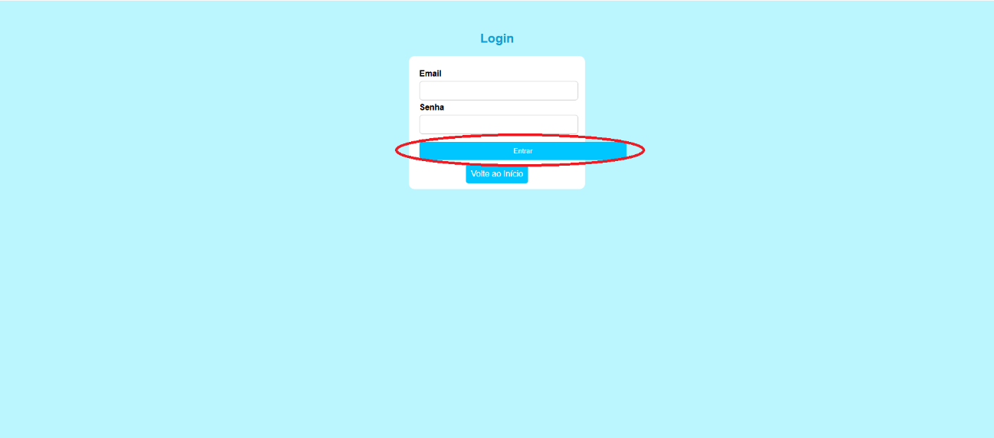

3° Página: Cadastro de Cliente
- Ao acessar o cadastro, preencher as informações exigidas e quando terminar, clicar no botão Cadastrar para salvar os dados.
- Depois para sair clica
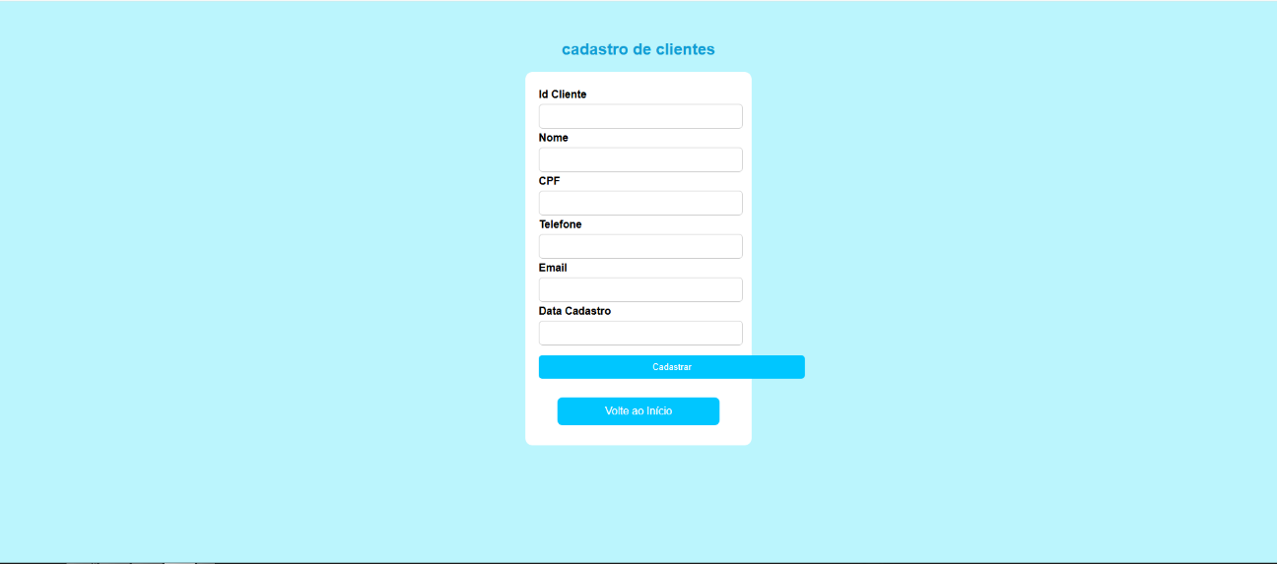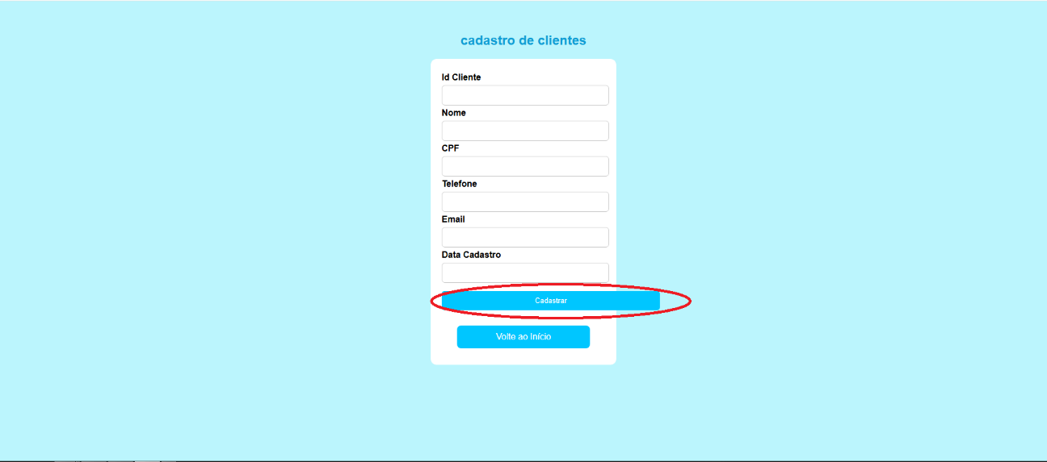

4° Página: Reserva de Locação
- Ao acessar o cadastro, preencher as informações exigidas e quando terminar, clicar no botão Cadastrar para salvar os dados.
- Depois para sair clica (Botão voltar ao início)

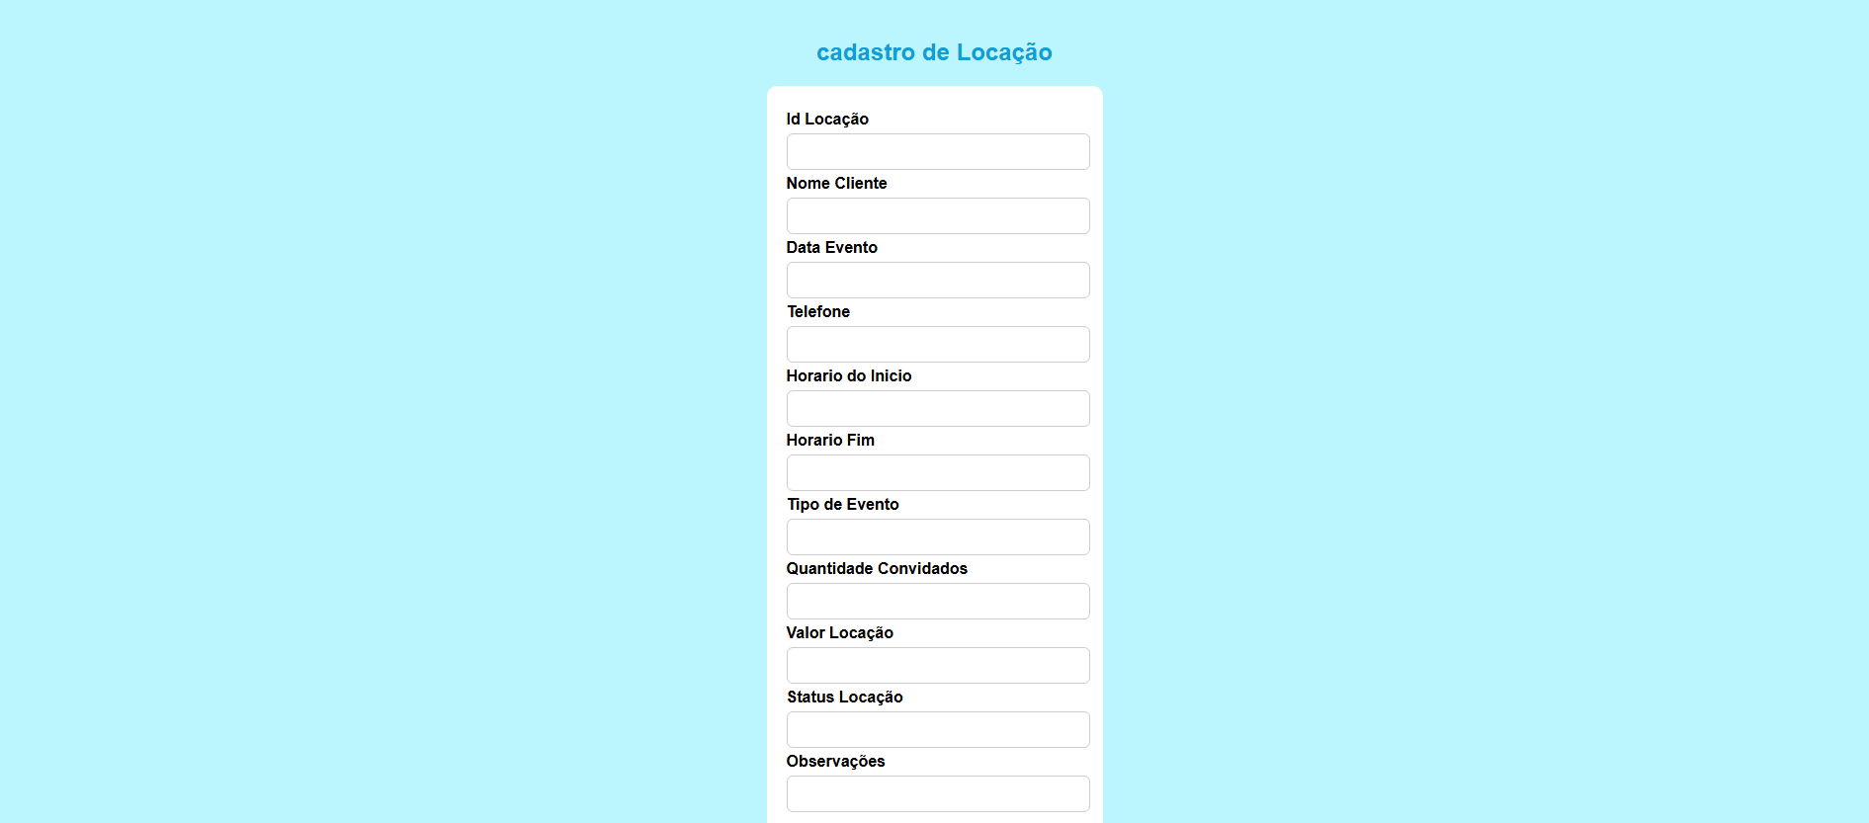

Considerações finais
Deixando em aberto para melhorias de design virtual fora atualizações e reparos

